Движение юнармейцев образовано по инициативе министра обороны РФ Сергея Шойгу в целях улучшения патриотического воспитания молодежи. Поставленная цель — вызвать интерес у подрастающего поколения к географии и истории России и ее народов, героев, выдающихся ученых и полководцев. Движение функционирует в рамках общероссийской детско-юношеской организации «Российское движение школьников».
Идея создания организации связана с ростом количества военно-патриотических объединений. Юнармия призвана систематизировать патриотическое движение, а также увлечь ребят военно-патриотической тематикой.

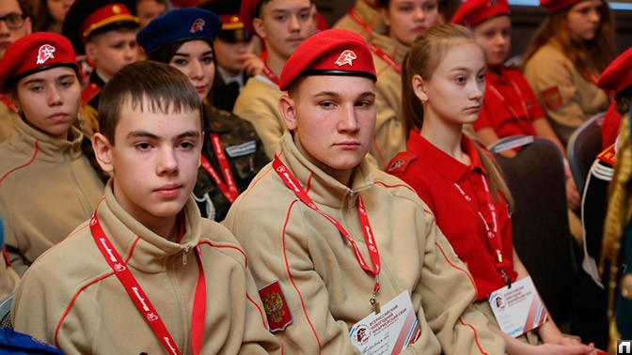

Юнармейское движение зародилось в 1990 году на основе детско-юношеской добровольной общественной организации «Движения юных патриотов» (ДЮП), которая была образована путем слияния военно-спортивных игр «Зарница», «Орленок», «Гайдаровец», постов у Вечного огня Славы, военно-патриотических клубов и других.

Кто может стать юнармейцем?
Членом новой молодежной военно-патриотической организации может стать молодой человек в возрасте от 8 до 18 лет. В нее вступили уже более 12 тысяч юношей и девушек. Записаться в «Юнармию» можно будет во всех отделениях Добровольного общества содействия армии, авиации и флоту (ДОСААФ).

Чем будут заниматься юнармейцы?
Юнармейцы получат широкий доступ к инфраструктуре Вооруженных сил, а также учебно-материальной базе ЦСКА и ДОСААФ, будут ездить в лагеря и на сборы. В свободное от учебы время юнармейцы будут:
— вести работу по сохранению мемориалов и обелисков;
— нести вахту памяти у Вечного огня;
— заниматься волонтерской деятельностью;
— принимать участие в крупных культурных и спортивных мероприятиях;
— получать дополнительное образование и навыки оказания первой помощи.

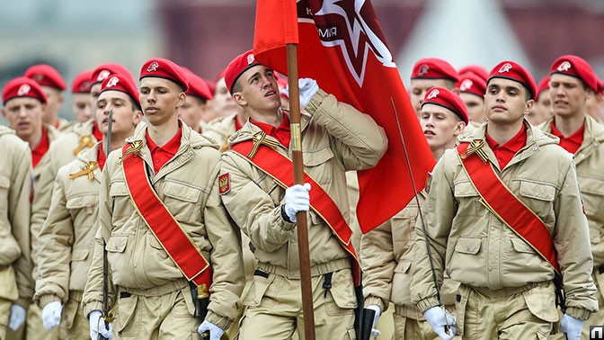

Какая у юнармейцев форма и символика?
Юнармейцы носят современную форму: яркие красные береты и футболки, а также толстовки, брюки и высокие ботинки-берцы песочного цвета. Члены движения имеют свою атрибутику и знаки различия. На обязательном значке юнармейца изображен орел и звезда Минобороны РФ.

Зачем вашему ребенку в «Юнармию»?
Со стороны вы могли видеть, как ребят учат маршировать, собирать и разбирать оружие. Действительно, основная задача движения – начальная военная подготовка. Дети в безопасных условиях изучают оружие, военную технику и используют знания на практике, например, стреляют на полигоне. Однако физическое развитие молодежи — это еще не все. В «Юнармии» стремятся вызвать у ребят интерес к истории, географии России, её народов, выдающихся ученых, полководцах, героях.

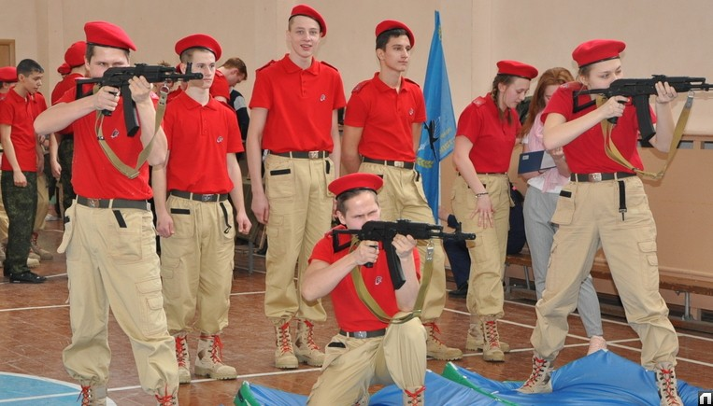

Кроме того, это движение – отличная альтернатива улице, компьютерным играм и общению в Интернете. Юнармейцы занимаются волонтерской деятельностью, принимают участие в культурных и спортивных мероприятиях, учатся оказывать первую помощь. К тому же движение поможет ребенку приобрести важнейший опыт взаимодействия в команде.

Льготы при поступлении в ВУЗы и выбор войск.
После вступления в «Юнармию» на каждого ребенка заводится портфолио. В нем фиксируются курсы, которые он прошел, каких результатов достиг, в каких мероприятиях участвовал. Хорошее личное дело позволит получить некоторые преимущества в будущем.

«По результатам будут предоставляться льготы для поступления в ВУЗы Министерства обороны. А по линии военкоматов, которые нас курируют, — выбор места службы и рода войск», – рассказал начальник штаба регионального отделения Санкт-Петербурга Игорь Коровин.

Родители ничего не должны
Хотя «Юнармия» – общественная организация и прямого финансирования от государства не получает, родители за членство ребенка в движении не заплатят ни копейки. «Юнармию» создали по инициативе министра обороны Сергея Шойгу, и ведомство помогает организации: с детьми работают специалисты музеев, высших военных заведений, Суворовского и кадетских училищ. Дети посещают эти заведения с экскурсиями бесплатно.
Полигоны для проведения слетов юнармейцев и технику предоставляют, в свою очередь, командующие военных округов. Также помощь оказывают МЧС и МВД.

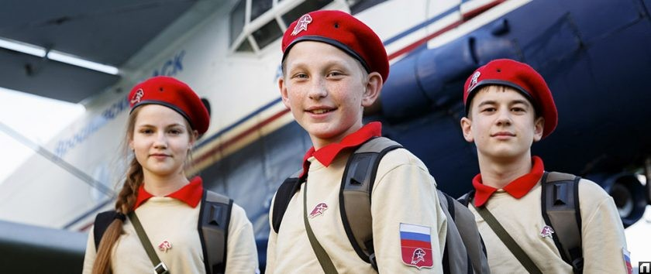

Красный берет, бежевый костюм и берцы с алыми шнурками – парадный вариант формы, который оказался не только эффектным внешне, но и практичным в полевых условиях. Он сшит из ткани высокого качества, поэтому костюмы ребят прочные и никогда не мнутся. Куртка снабжена множеством карманов, что особенно удобно для ребят в экспедициях. На каждом элементе формы имеется эмблема «Юнармии», а на верхнюю одежду крепятся знаки отличия. Предоставляют всё это ребятам в разных регионах разные организации: в одних средства выделяет министерство обороны, в других – ЦСКА, ДОСААФ, в- третьих, подключаются спонсоры школ, муниципалы, депутаты ЗАКСА и Госдумы. При желании приобрести форму у официального поставщика может любой желающий, но получить ее на церемонии посвящения в юнармейцы – особая честь.

Как попасть? И что же девочки?
Вступить в организацию может любой школьник от 8 до 18 лет. Штабы «Юнармии» есть во всех 85 регионах России. Они располагаются на базе либо школ, либо патриотических клубов.

«Обычно в школе формируется отряд из 30–50 детей. Где-то это целый класс, где-то – разновозрастная группа. Всё добровольно! Если при школе есть патриотические клубы или кадетские классы, они вливаются в наше движение целиком», – говорит Коровин.

Девочек в «Юнармию» тоже, кстати, принимают. И часто благодаря своей активности и ответственности они даже становятся командирами отрядов.

